

Приложение „Логистична компания“
към курс CITB548 Практика по програмиране и интернет технологии

Изготвено от:
Виктор Методиев Рангелов F112852
Жени Христова Каракашева F120859

Основна цел на приложението
Уеб приложение „Логистична компания“, което да служи за управление на процесите в логистична компания. Основната дейност на компанията е да осъществява услуги по приемане и доставяне на пратки. Компанията разполага с офиси на различни места и в нея работят два вида служители: куриери (извършват доставката на пратките) и офис-служители (обслужват клиенти в офисите на компанията). Клиентите на компанията изпращат и/или получават пратки от офисите на компанията или от друг адрес. Пратките имат подател, получател, адрес за доставка и тегло. За определяне на цената на за доставка играе роля теглото на пратката и дали тя ще се доставя до офис или до точен адрес. Служителите на компанията могат да виждат всички пратки, които са регистрирани в системата. Всеки клиент може да вижда само пратките, които е изпратил, получили или очаква да получи.
Използвани технологии
Javascript + Node.js + HTML
Структура на проекта
Проектът се състои от 3 основни папки: frontend, backend и backend_test.
Backend
Съдържа backend логиката на проекта – състои се от database, models, routes, controlles, middleware, app.js и server.js.
- Database – служи за свързване към база от данни.
- Models – представя основните „обекти “– company, user, office, order.
- Routes – служи за връзка между потребителските заявки и backend-а, като имаме отделен файл за authorization, company, user, office и order.
- Controllers – handle-ват различните user requests, като имаме отделен файл за authorization, company, user, office и order.
Frontend
Съдържа frontend елементите, които потребителят вижда при достъпване на приложението.
- css и src – стилове и UI дизайн
- script – логика зад кликане на бутони и други действия на потребителя
index.html
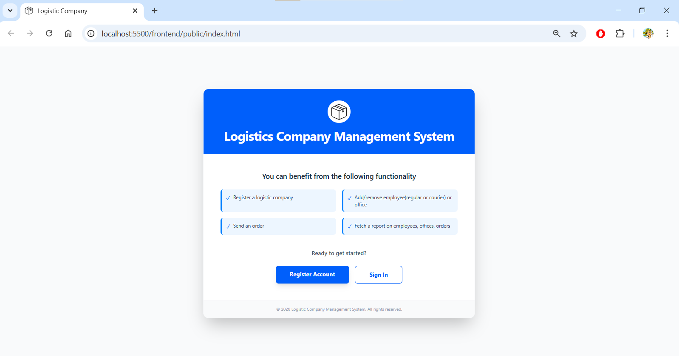
Началната страница при влизане в приложението. Съдържа кратка информация за функционалностите на системата, бутон за регистрация и бутон за влизане в системата.
register.html
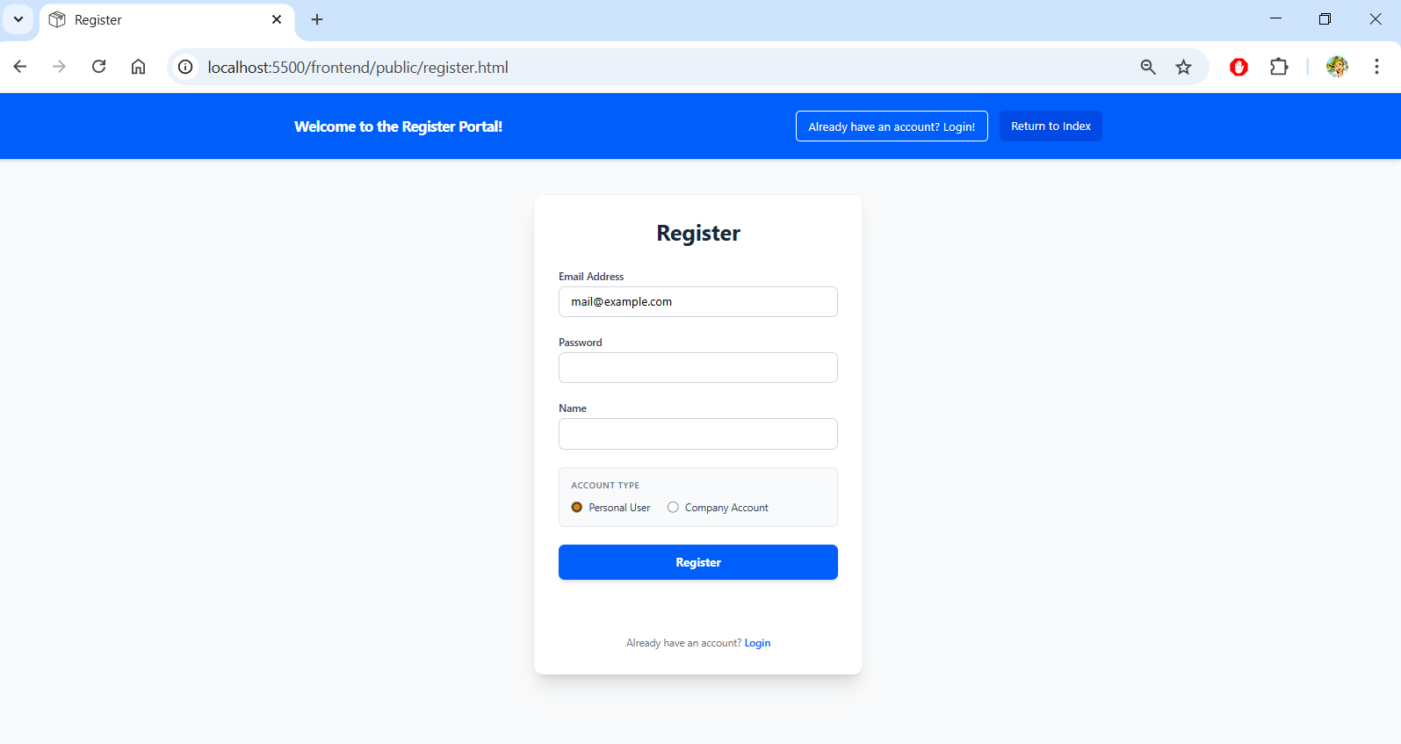
Страница за регистрация (достига се при натискане на бутона Register account на index.html или бутона No Account? Register! на login.html). Съдържа кратка форма за регистрация, в която има 3 полета – имейл, парола и име – всички полета са задължителни, както и радиобутон за избор на регистрация като индивидуален клиент или като компания. При грешка/успех се извежда подходящо съобщение в червено/зелено.
login.html
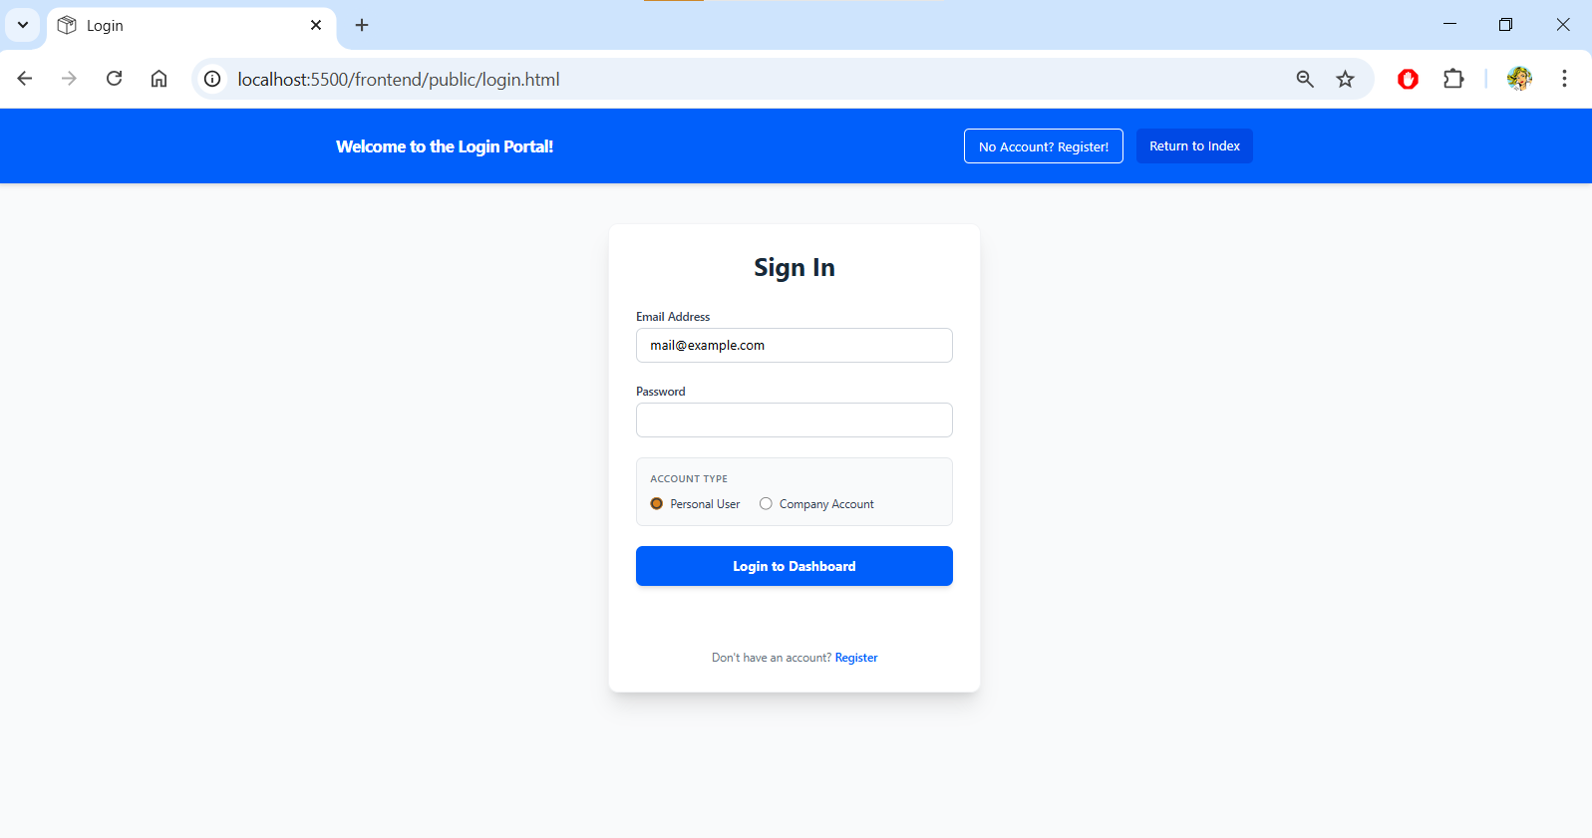
Страница за вход в системата (достига се при натискане на бутона Sign In на index.html или бутона Already Have An Account? Login! на register.html). Необходимо е потребителят да въведе имейл и парола и да посочи дали влиза като индивидуален потребител, или като компания. При грешка/успех се извежда подходящо съобщение в червено/зелено.

home.html
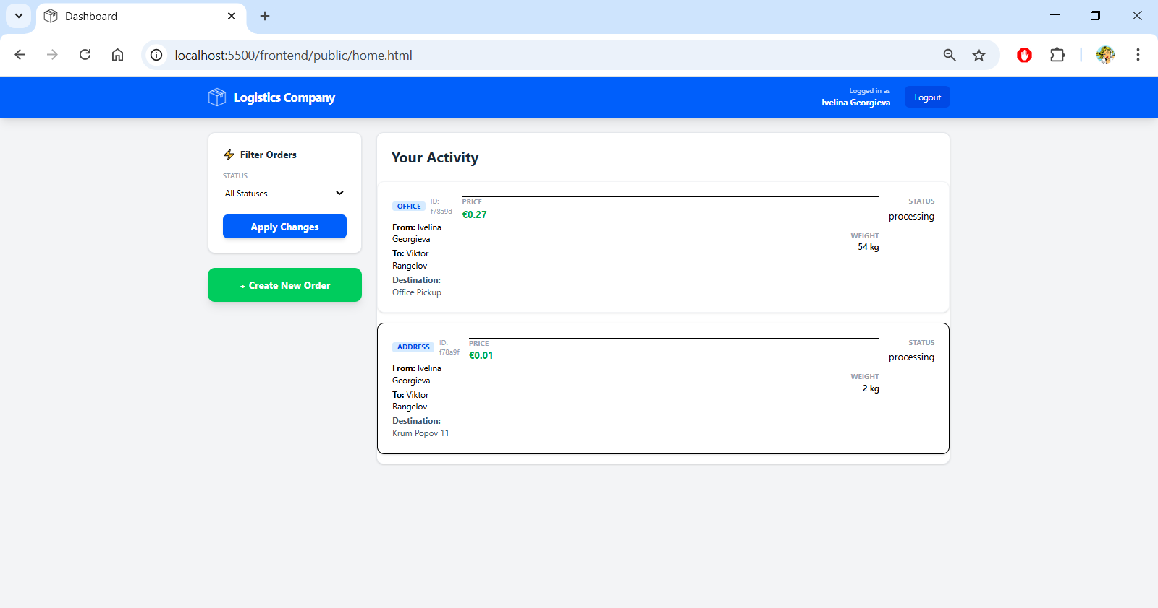
Начална страница за индивидуален потребител (login/register as a Personal User) – съдържа информация за всички пратки, както и опция за изпращане на нова пратка от бутона Create New Order.
homeAdmin.html
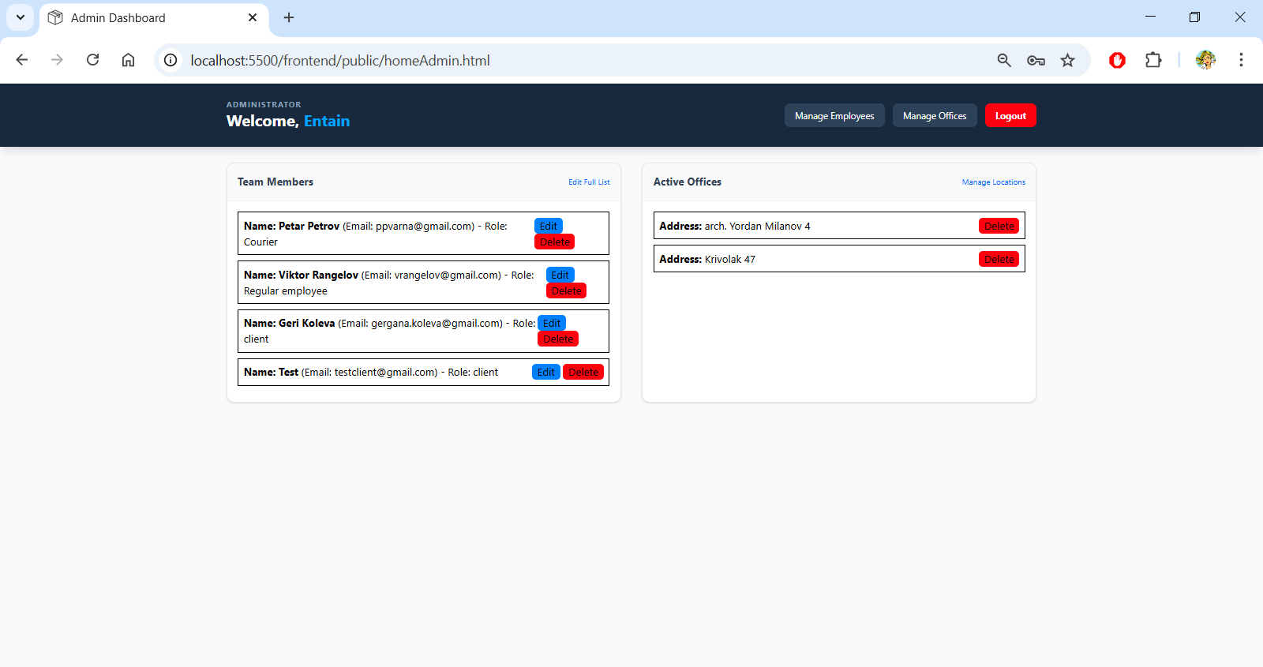
Начална страница за потребител-компания (login/register as a Company Account). Съдържа информация за всички служители с опция за добавяне на нов служител от Manage Employees бутона, редактиране/триене на служител от бутоните Edit/Delete, както и информация за всички офиси с опция за добавяне/премахване на офис чрез Office Portal или бутона Delete в списъка с офиси.
employeePortal.html
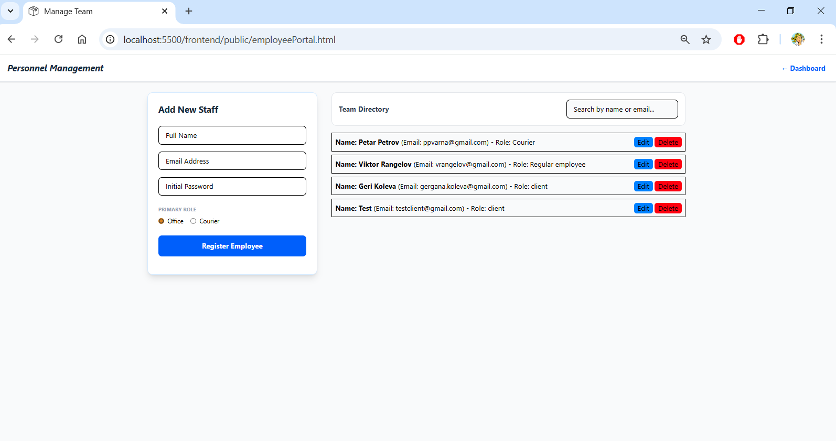
Страница за менажиране на служители – поддържа се опцията добавяне на стандартен служител (Office) или куриер (Courier), както и редактиране/премахване на служители.
officePortal.html
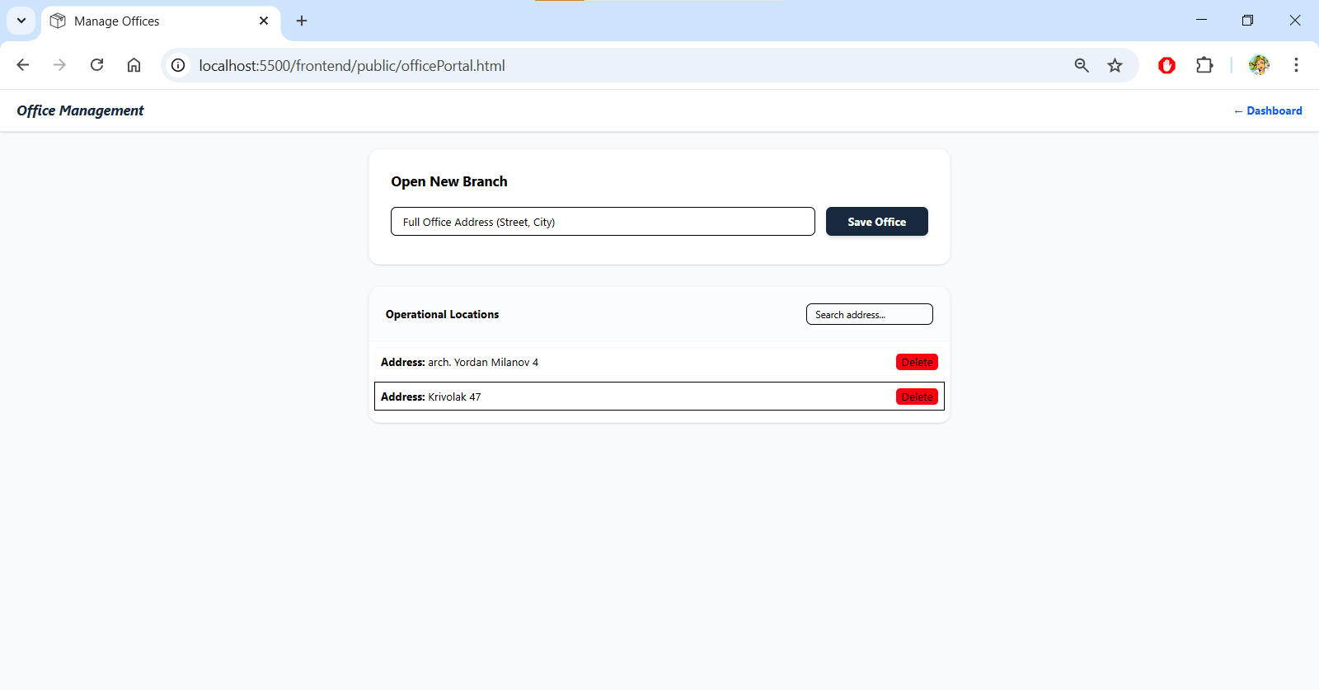
Страница за менажиране на офиси – поддържа се опцията добавяне/премахване на офис.
orderPortal.html
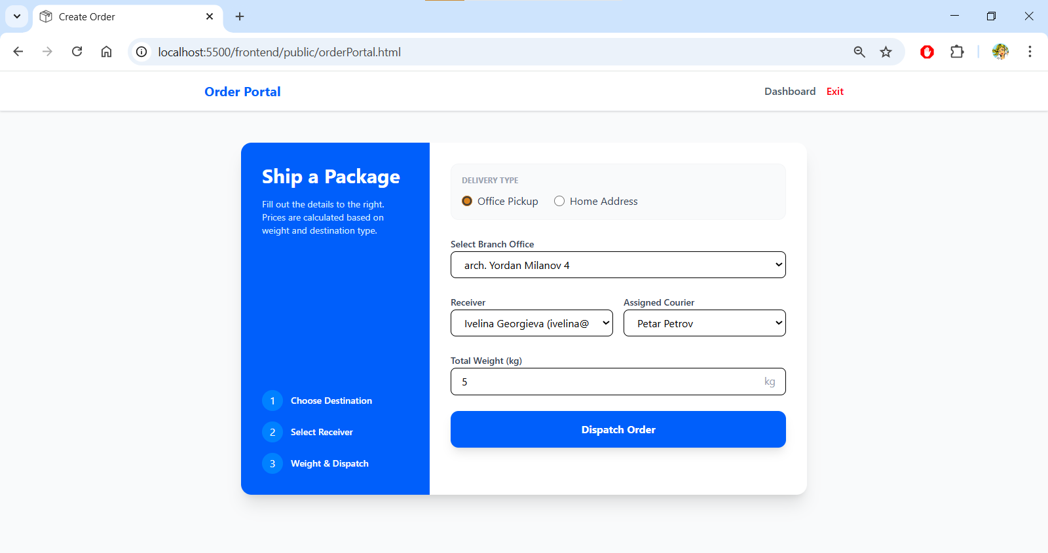
Страница за подготвяне и изпращане на пратка – поддържа опцията за изпращане на пратка до офис или до личен адрес, като е необходимо да се зададе получател, куриер и тегло на пратката.

